EMEI CHÁCARAS ACARAÍ

ATIVIDADES PARA TURMA DO JARDIM I

SEMANA DE 21/06 a 25/06/2021

ROTEIRO SEMANAL

SEGUNDA-FEIRA 21/06

CONTEÚDO: Água e saneamento básico

OBJETIVO: Conhecer as consequências do descarte do lixo em lugares inadequados.

ATIVIDADE: Assistir o vídeo: https://youtu.be/-SDTeFNlhAI?t=35

Conversar com a família e destacar as atitudes que a criança deve ter ao jogar o lixo no lugar correto e aprender a separar o lixo orgânico do lixo reciclável.

MATERIAL: Duas latas ou caixas com tampas.

DESENVOLVIMENTO: Pegue as latas ou as caixas, coloque sacolas de lixo, formando uma lixeira, se preferir pinte ou encape com cores diferente.
Em uma lixeira, coloque os materiais recicláveis (latas, embalagens, garrafas pet, etc.), na outra coloque os materiais orgânicos (cascas de frutas e legumes, restos de alimentos, etc.). Enquanto o material for sendo separado, converse com a criança, que não devemos jogar lixo no meio ambiente, que o material reciclável pode ser transformado em outros objetos e que todos nós somos responsáveis pelo cuidado do planeta em que vivemos.

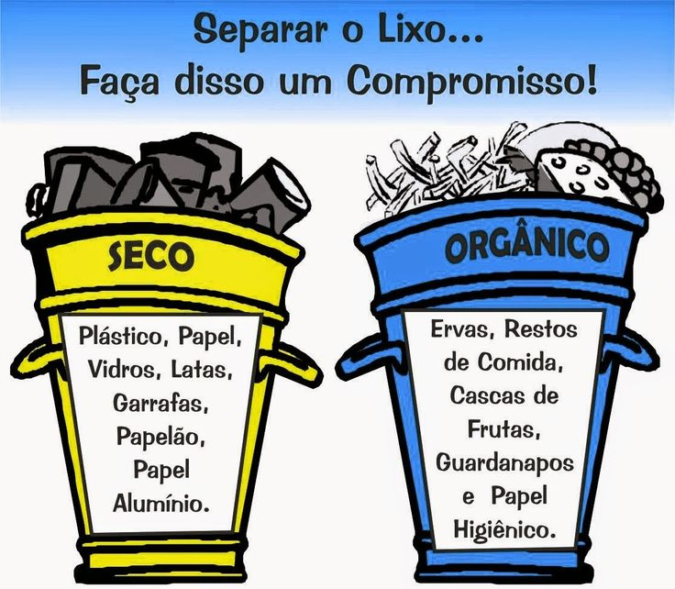

TERÇA-FEIRA 22/06

CONTEÚDO: Numerais

OBJETIVO: Desenvolver a coordenação motora fina (movimento de pinça)

ATIVIDADE: Pescaria
Assistir o vídeo: https://youtu.be/vspL-stQkrc?t=96

MATERIAL: 10 tampinhas de garrafa pet, prendedor de roupas e um recipiente com água.

DESENVOLVIMENTO: Pegue as tampinhas escreva os numerais de 0 a 10, coloque na água com a abertura para cima e retirar com o prendedor, seguindo a sequência numérica.

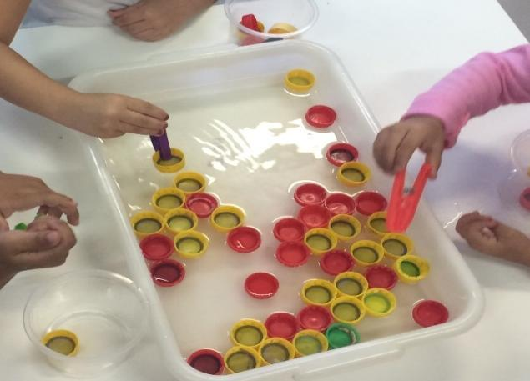

QUARTA-FEIRA 23/06

CONTEÚDO: Músicas Juninas

OBJETIVO: Estimular a diversidade cultural, conhecer cantigas regionais

ATIVIDADE: Dançar quadrilha

Assistir o vídeo: https://youtu.be/P1c6iWy4q9M?t=14

MATERIAL: Bandeirinhas, roupas típicas, penteados, músicas, etc.

DESENVOLVIMENTO: Colocar música, observar os movimentos da quadrilha e realizar com as pessoas que irão participar.

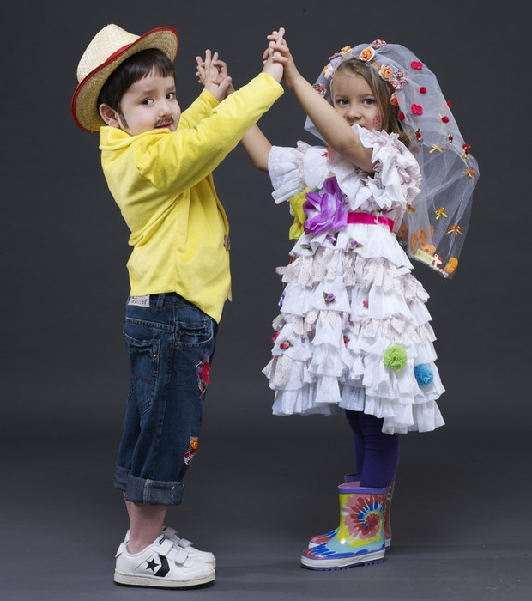

QUINTA-FEIRA 24/06

CONTEÚDO: Valores

OBJETIVO: Estimular comportamentos positivos na família.

ATIVIDADE: Desenho da família
Assistir o vídeo: https://youtu.be/cG8lEujCruA
Conversar com a família para fortalecer os valores e discutir sobre a convivência em harmonia.

MATERIAIS: Folha de sulfite, canetinha, giz de cera, cola, tesoura etc, internet.

DESENVOLVIMENTO: Após assistir o vídeo, converse com a criança, sobre a convivência em harmonia, fale da importância dos valores mencionados no vídeo (Humildade, União, Solidariedade, Honestidade, Respeito, Gratidão, Otimismo e Educação). Logo em seguida entregue a folha de sulfite e as canetinha para criança e incentive-a a fazer um desenho bem bonito da família. Tire uma foto e envie para a professora.

SEXTA-FEIRA 25/06

CONTEÚDO: Vogais

OBJETIVO: Destacar a letra e som das vogais.

ATIVIDADE: Jogo das vogais

Assistir o vídeo: https://youtu.be/8HaCJqsdktY

MATERIAL: Papelão, canetinha, rolinho de papel higiênico, gravuras iniciadas com as vogais. (A, E, I, O , U)

DESENVOLVIMENTO: Pegue um rolinho do papel higiênico, siga o modelo abaixo e confeccione o dado. Em cada face do dado escreva uma vogal, (vai sobrar uma face). Em seguida, pegue pedaços de papel, corte pequeno formando fichas, cole imagens iniciadas com as vogais, exemplo: Vogal U urso, vogal I igreja. Depois das fichas prontas é hora de jogar.
Como jogar:
Jogue o dado e pegue uma ficha que tenha a imagem iniciada com a vogal do dado.
Vence quem no final do jogo tiver com o maior número de fichas.
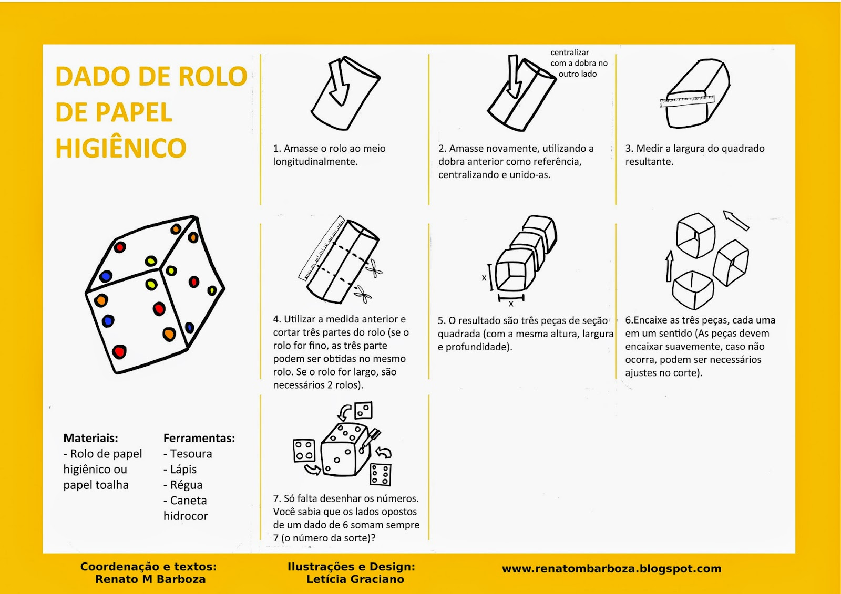

Fonte: http://renatombarboza.blogspot.com/2014/04/passo-passo-dado-de-rolo-de-papel.html

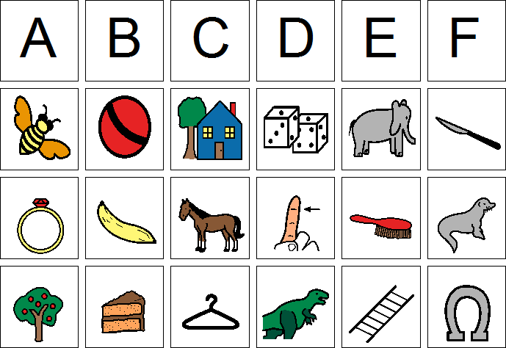

Sugestão de imagens que podem ser usadas para confecção das fichas para o jogo.

